Бизнес-план
проекта

Создание производства перекрестно-склеенных панелей
Приложение к Плану Ханты-Мансийского автономного округа — Югры по привлечению инвестиций на период до 2024 года
2021

Содержание

1. Описание проекта и продукции 2
2. Рынок и маркетинговая стратегия 4
3. Операционный план 6
4. Финансовый план 8

Описание проекта и продукции
Перекрестно-склеенные панели (Cross Laminated Timber – CLT) – это многослойные деревянные панели, выполненные из досок. Слои данных панелей укладываются перпендикулярно один относительно другого для повышения жесткости и устойчивости конструкции. В каждой панели может быть от 3 до 7 и даже более слоев (обычно нечетное количество), расположенных симметрично относительно среднего слоя. Обычно при производстве создается комплект готовых строительных компонентов, который позволяет быстро собрать конструкцию на месте ведения строительных работ. Обрезной пиломатериал является основным составляющим элементом данных панелей. Допускается использование низкосортной древесины для внутренних и высококачественной для наружных слоев. Дерево должно быть предварительно высушено перед сборкой, либо сушке подвергаются непосредственно панели.

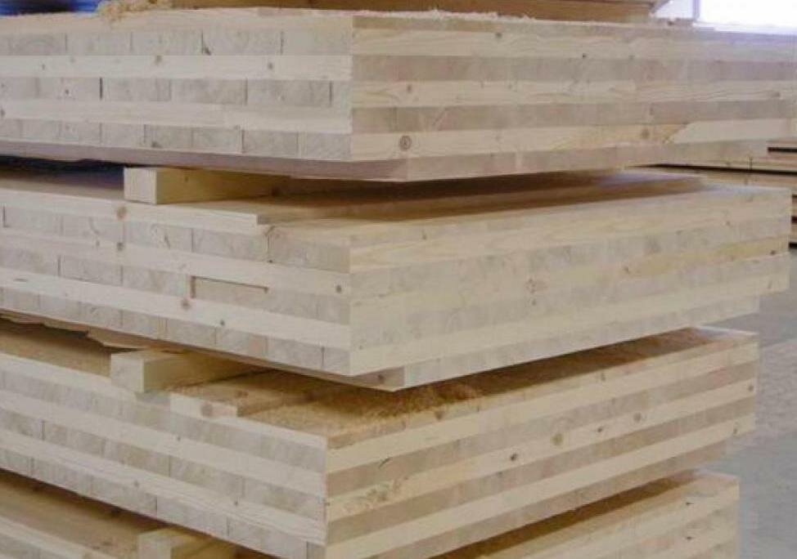
Рис. 1. CLT-плиты
- Ключевыми преимуществами данной технологии являются: экологичность
- Долговечность (срок службы зданий более 100 лет)
- Быстрота сборки типового домокомплекта
- Теплосбережение (низкая природная теплопроводность и высокая теплоемкость)
- отсутствие усадки
- прочность
- универсальность (применяются для стен, перекрытий, теплых крыш)

Рис. 2. Локация предприятия
Реализация проекта предлагается на территории поселка Советский Югорского района.
Размещение проекта на данной территории обеспечивает возможность подключения к технологической инфраструктуре, доступность трудовых ресурсов, наличие развитой сырьевой базы и предприятий по переработки древесины, а также имеется вся необходимая логистическая инфраструктура.
Реализация проекта позволит обеспечить быстрорастущий рынок индивидуального домостроительства качественными решениями.

Рынок и маркетинговая стратегия
В 2020 году строительный рынок Югры продемонстрировал значительный рост. Общая площадь введенных зданий выросла на 20%.

Рис. 2. Динамика общего объема введенных зданий в ХМАО Югра, тыс. кв. м.
Главным образом рост произошел за счет жилых зданий и жилых домах, построенных населением.
Табл. 1. Общая площадь введённых зданий, тыс. кв. м.
 |  | 2017 | 2018 | 2019 | 2020
Жилые здания, жилые помещения в нежилых зданиях и жилые дома, построенные населением | тыс. кв. м. | 990 | 624 | 1 008 | 1 208
Нежилые здания | тыс. кв. м. | 251 | 258 | 363 | 439
Всего | тыс. кв. м. | 1 241 | 882 | 1371 | 1647

В 2021 году по данным за январь-июнь 2021 года строительный рынок продолжил свой рост. Количество введенных жилых домов возросло на 4%:

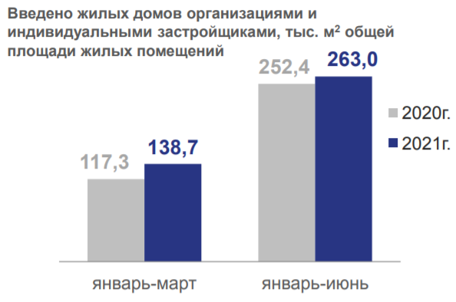
Рис. 3. Динамика ввода жилых домов в 2021 году, тыс. м.2
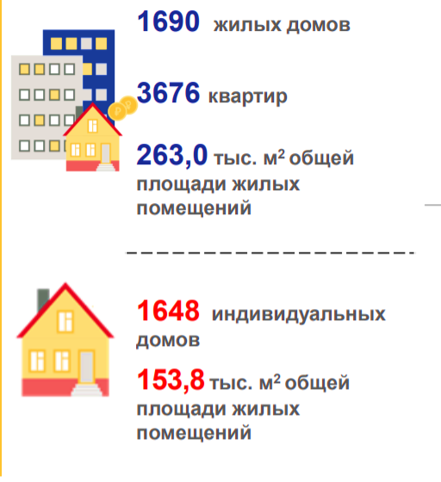
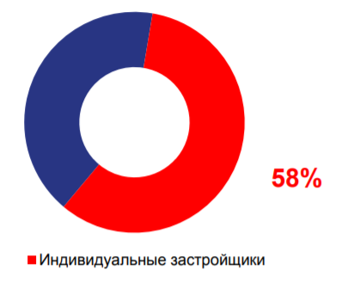

Рис. 4. Статистика ввода жилых домов в ХМАО-Югра
Доля жилья, возведенного индивидуальными застройщиками, составляет 58%, что служит основанием для предположения о востребованности в качественной домостроения.
Для успешной реализации проекта необходимо заложить маркетинговый бюджет на:
- Рекламу в СМИ
- Участие в отраслевых выставках
- Затраты на создание и мотивацию коммерческой службы

Операционный план
Исходным сырьем для производства CLT-панелей – обрезной пиломатериал, естественной влажности, специфицированный по геометрическим размерам. На первом этапе, доски тщательно контролируются, подсортируются и укладываются в сушильные штабеля на прокладках для предварительного проветривания и избегания поражения древесины грибками. По мере накопления партии однотипных пиломатериалов, соответствующим объему загрузки одной сушильной камеры, пакеты перемещаются в сушку, где происходит принудительное удаление влаги из пиломатериала. Сушка должна производиться быстро, равномерно и с минимизацией потерь на растрескивание. Для этого конвективные сушильные камеры должны быть правильно скомплектованы по обеспечению воздушного потока, теплообмена, системе увлажнения, дефлекторам и т.д. От качества сушки напрямую будет зависеть качество производимой CLT панели.
После сушки пакеты пиломатериала перемещаются в остывочное отделение с температурой не менее 20 С⁰, влажность не менее 50%, Поддержание такого режима необходимо для предотвращения пересыхания заготовок в процессе их хранения и обработки и поддерживания древесины в температурном режиме, необходимым по техническим условиям применяемой клеевой системы на всем протяжении технологического потока.
После того, как сухой пиломатериал стабилизируется по температуре, он поштучно поступает на участок контроля параметров по влажности и кривизне и далее поступает на черновую калибровку на строгальном станке, при этом создаются четкая геометрия поверхности для базирования детали для последующей обработки и вскрываются внутренние дефекты.
Сортированные заготовки партиями направляются в линию торцевого сращивания, где продольно сплачиваются на соединение минишип и нарезаются по длине в размеры будущего слоя.
После торцевого сращивания ламели складируются на время адгезии клея. Следующий технологический этап - формирование клеевого поля и запрессовка.
Прошедшая ОТК панель CLT перемещается на участок нарезки сборочных соединений, где при помощи обрабатывающего центра производится точная форматная обрезка CLT панели в размер, засверливание сборочных отверстий и нарезка профильных стыков. Далее готовая деталь домокомплекта упаковывается и направляется на склад готовой продукции.

Финансовый план
Создание производства перекрестно-склеенных панелей |  |  | 1 | 2 | 3 | 4 | 5 | 6 | 7 | 8 | 9 | 10
 |  |  | Год 1 | Год 2 | Год 3 | Год 4 | Год 5 | Год 6 | Год 7 | Год 8 | Год 9 | Год 10
Планирование в тыс. или млн? | 2 | млн руб.
Целевая выручка в ценах первого года | 300 | млн руб.
Коэффициент выхода на план выручки |  | % | 0,0% | 0,0% | 50,0% | 100,0% | 100,0% | 100,0% | 100,0% | 100,0% | 100,0% | 100,0%
Инфляция |  | % | 4,0% | 4,0% | 4,0% | 4,0% | 4,0% | 4,0% | 4,0% | 4,0% | 4,0% | 4,0%
Индекс инфляции |  |  | 1,04 | 1,08 | 1,12 | 1,17 | 1,22 | 1,27 | 1,32 | 1,37 | 1,42 | 1,48
Выручка |  |  | 0 | 0 | 169 | 351 | 365 | 380 | 395 | 411 | 427 | 444
Структура операционных расходов |  |  | Год 1 | Год 2 | Год 3 | Год 4 | Год 5 | Год 6 | Год 7 | Год 8 | Год 9 | Год 10
Прямые издержки | 10,0% | % | 10,0% | 10,0% | 10,0% | 10,0% | 10,0% | 10,0% | 10,0% | 10,0% | 10,0% | 10,0%
Общепроизводственные издержки | 15,0% | % | 15,0% | 15,0% | 15,0% | 15,0% | 15,0% | 15,0% | 15,0% | 15,0% | 15,0% | 15,0%
Коммерческие издержки | 5,0% | % | 5,0% | 5,0% | 5,0% | 5,0% | 5,0% | 5,0% | 5,0% | 5,0% | 5,0% | 5,0%
Административные издержки | 4,0% | % | 4,0% | 4,0% | 4,0% | 4,0% | 4,0% | 4,0% | 4,0% | 4,0% | 4,0% | 4,0%
В том числе отдельные статьи расходов:
Коммунальные услуги | 5,0% | % | 5,0% | 5,0% | 5,0% | 5,0% | 5,0% | 5,0% | 5,0% | 5,0% | 5,0% | 5,0%
Обслуживание основных фондов | 5,0% | % | 5,0% | 5,0% | 5,0% | 5,0% | 5,0% | 5,0% | 5,0% | 5,0% | 5,0% | 5,0%
Расходы на персонал | 1,0% | % | 1,0% | 1,0% | 1,0% | 1,0% | 1,0% | 1,0% | 1,0% | 1,0% | 1,0% | 1,0%
Операционные расходы |  |  | Год 1 | Год 2 | Год 3 | Год 4 | Год 5 | Год 6 | Год 7 | Год 8 | Год 9 | Год 10
Прямые издержки |  | млн руб. | 0 | 0 | 17 | 35 | 36 | 38 | 39 | 41 | 43 | 44
Общепроизводственные издержки |  | млн руб. | 0 | 0 | 25 | 53 | 55 | 57 | 59 | 62 | 64 | 67
Коммерческие издержки |  | млн руб. | 0 | 0 | 8 | 18 | 18 | 19 | 20 | 21 | 21 | 22
Административные издержки |  | млн руб. | 0 | 0 | 7 | 14 | 15 | 15 | 16 | 16 | 17 | 18
В том числе отдельные статьи расходов:
Коммунальные услуги |  | млн руб. | 0 | 0 | 8 | 18 | 18 | 19 | 20 | 21 | 21 | 22
Обслуживание основных фондов |  | млн руб. | 0 | 0 | 8 | 18 | 18 | 19 | 20 | 21 | 21 | 22
Расходы на персонал |  | млн руб. | 0 | 0 | 2 | 4 | 4 | 4 | 4 | 4 | 4 | 4
Среднемесячная зарплата | 87,0 | тыс. руб. | 90,5 | 94,1 | 97,9 | 101,8 | 105,8 | 110,1 | 114,5 | 119,1 | 123,8 | 128,8
Численность персонала |  | чел. | 0 | 0 | 1 | 3 | 3 | 3 | 3 | 3 | 3 | 3
Оборотный капитал |  |  | Год 1 | Год 2 | Год 3 | Год 4 | Год 5 | Год 6 | Год 7 | Год 8 | Год 9 | Год 10
 | Цикл, дн.
Дебиторская задолженность | 90 | млн руб. | 0 | 0 | 42 | 87 | 90 | 94 | 97 | 101 | 105 | 109
Запасы | 7 | млн руб. | 0 | 0 | 3 | 7 | 7 | 7 | 8 | 8 | 8 | 9
Кредиторская задолженность | 15 | млн руб. | 0 | 0 | 7 | 14 | 15 | 16 | 16 | 17 | 18 | 18
Чистый оборотный капитал |  | млн руб. | 0 | 0 | 38 | 79 | 82 | 85 | 89 | 92 | 96 | 100
Прирост чистого оборотного капитала |  | млн руб. | 0 | 0 | 38 | 41 | 3 | 3 | 3 | 4 | 4 | 4
Инвестиции |  |  | Год 1 | Год 2 | Год 3 | Год 4 | Год 5 | Год 6 | Год 7 | Год 8 | Год 9 | Год 10
Инвестиции в % от целевой выручки | 500%
Распределение по периодам | ОК | % | 30% | 30% | 40% | 0% | 0% | 0% | 0% | 0% | 0% | 0%
Сумма инвестиций по периодам | 1 500 | млн руб. | 450 | 450 | 600 | 0 | 0 | 0 | 0 | 0 | 0 | 0
в том числе:
Недвижимость | 35% | % | 158 | 158 | 210 | 0 | 0 | 0 | 0 | 0 | 0 | 0
Оборудование | 60% | % | 270 | 270 | 360 | 0 | 0 | 0 | 0 | 0 | 0 | 0
Нематериальные активы | 5% | % | 23 | 23 | 30 | 0 | 0 | 0 | 0 | 0 | 0 | 0
Начальная стоимость активов
Недвижимость |  | млн руб. | 158 | 315 | 525 | 525 | 525 | 525 | 525 | 525 | 525 | 525
Оборудование |  | млн руб. | 270 | 540 | 900 | 900 | 900 | 900 | 900 | 900 | 900 | 900
Нематериальные активы |  | млн руб. | 23 | 45 | 75 | 75 | 75 | 75 | 75 | 75 | 75 | 75
Амортизация начисляется с периода | 4
 | Срок, лет
Недвижимость | 20 | млн руб. | 0 | 0 | 0 | 26 | 26 | 26 | 26 | 26 | 26 | 26
Оборудование | 10 | млн руб. | 0 | 0 | 0 | 90 | 90 | 90 | 90 | 90 | 90 | 90
Нематериальные активы | 5 | млн руб. | 0 | 0 | 0 | 15 | 15 | 15 | 15 | 15 | 0 | 0
Накопленная амортизация
Недвижимость |  | млн руб. | 0 | 0 | 0 | 26 | 53 | 79 | 105 | 131 | 158 | 184
Оборудование |  | млн руб. | 0 | 0 | 0 | 90 | 180 | 270 | 360 | 450 | 540 | 630
Нематериальные активы |  | млн руб. | 0 | 0 | 0 | 15 | 30 | 45 | 60 | 75 | 75 | 75
Остаточная стоимость активов
Недвижимость |  | млн руб. | 158 | 315 | 525 | 499 | 473 | 446 | 420 | 394 | 368 | 341
Оборудование |  | млн руб. | 270 | 540 | 900 | 810 | 720 | 630 | 540 | 450 | 360 | 270
Нематериальные активы |  | млн руб. | 23 | 45 | 75 | 60 | 45 | 30 | 15 | 0 | 0 | 0
Финансирование |  |  | Год 1 | Год 2 | Год 3 | Год 4 | Год 5 | Год 6 | Год 7 | Год 8 | Год 9 | Год 10
Доля собственного капитала | 10% | %
Доля заемного капитала | 90% | %
Вложения акционерного капитала |  | млн руб. | 45 | 45 | 60 | 0 | 0 | 0 | 0 | 0 | 0 | 0
Акционерный капитал в балансе |  | млн руб. | 45 | 90 | 150 | 150 | 150 | 150 | 150 | 150 | 150 | 150
Дивиденды в % от чистой прибыли |  | % | 0% | 20% | 20% | 20% | 20% | 20% | 20% | 20% | 20% | 20%
Выплаты дивидендов |  | млн руб. | 0 | 0 | 2 379 | 3 218 | 3 961 | 4 834 | 5 759 | 6 740 | 8 418 | 9 512
Поступление кредита |  | млн руб. | 114 657 | 121 664 | 147 120 | 0 | 0 | 0 | 0 | 0 | 0 | 0
Возврат кредита |  | млн руб. | 0 | 0 | 0 | 28 008 | 41 832 | 45 784 | 49 985 | 54 449 | 58 523 | 63 528
Задолженность в течение периода |  | млн руб. | 114 657 | 236 321 | 383 441 | 383 441 | 355 433 | 313 600 | 267 816 | 217 831 | 163 382 | 104 860
Задолженность на конец периода |  | млн руб. | 114 657 | 236 321 | 383 441 | 355 433 | 313 600 | 267 816 | 217 831 | 163 382 | 104 860 | 41 332
Ставка процентов | 5,0% | % | 5,0% | 5,0% | 5,0% | 5,0% | 5,0% | 5,0% | 5,0% | 5,0% | 5,0% | 5,0%
Начисленные проценты |  | млн руб. | 5 733 | 11 816 | 19 172 | 19 172 | 17 772 | 15 680 | 13 391 | 10 892 | 8 169 | 5 243
Целевой и фактический DSCR | 1,2 | раз | - | - | - | 1,20 | 1,20 | 1,20 | 1,20 | 1,20 | 1,20 | 1,20
Налоговые платежи |  |  | Год 1 | Год 2 | Год 3 | Год 4 | Год 5 | Год 6 | Год 7 | Год 8 | Год 9 | Год 10
Налог на прибыль | 20,0% | млн руб. | 0 | 0 | 2 974 | 4 023 | 4 951 | 6 043 | 7 199 | 8 425 | 10 523 | 11 890
Налог на имущество | 2,2% | млн руб. | 3 | 7 | 12 | 11 | 10 | 10 | 9 | 9 | 8 | 8
Социальные взносы | 30,0% | млн руб. | 0 | 0 | 1 | 1 | 1 | 1 | 1 | 1 | 1 | 1
НДФЛ | 13,0% | млн руб. | 0 | 0 | 0 | 0 | 0 | 0 | 1 | 1 | 1 | 1
Расчет платежей НДС | 20%
НДС с продаж |  | млн руб. | 0 | 0 | 34 | 70 | 73 | 76 | 79 | 82 | 85 | 89
НДС с операционных расходов |  | млн руб. | 0 | 0 | -11 | -23 | -24 | -25 | -26 | -27 | -28 | -29
НДС с инвестиций |  | млн руб. | -90 | -90 | -120 | 0 | 0 | 0 | 0 | 0 | 0 | 0
Баланс платежей НДС |  | млн руб. | -90 | -90 | -97 | 47 | 49 | 51 | 53 | 55 | 57 | 60
Отчет о прибылях и убытках |  |  | Год 1 | Год 2 | Год 3 | Год 4 | Год 5 | Год 6 | Год 7 | Год 8 | Год 9 | Год 10
Доходы от продаж |  | млн руб. | 0 | 0 | 169 | 351 | 365 | 380 | 395 | 411 | 427 | 444
Прямые издержки |  | млн руб. | 0 | 0 | -17 | -35 | -36 | -38 | -39 | -41 | -43 | -44
Общепроизводственные издержки |  | млн руб. | 0 | 0 | -25 | -53 | -55 | -57 | -59 | -62 | -64 | -67
Коммерческие издержки |  | млн руб. | 0 | 0 | -8 | -18 | -18 | -19 | -20 | -21 | -21 | -22
Административные издержки |  | млн руб. | 0 | 0 | -7 | -14 | -15 | -15 | -16 | -16 | -17 | -18
Налог на имущество |  | млн руб. | -3 | -7 | -12 | -11 | -10 | -10 | -9 | -9 | -8 | -8
EBITDA |  | млн руб. | -3 | -7 | 100 | 221 | 231 | 241 | 251 | 262 | 274 | 286
Амортизация |  | млн руб. | 0 | 0 | 0 | -131 | -131 | -131 | -131 | -131 | -116 | -116
Проценты по кредитам |  | млн руб. | -5 733 | -11 816 | -19 172 | -19 172 | -17 772 | -15 680 | -13 391 | -10 892 | -8 169 | -5 243
Налогооблагаемая прибыль |  | млн руб. | -6 657 | -13 664 | 14 868 | 20 113 | 24 755 | 30 213 | 35 997 | 42 124 | 52 613 | 59 451
Налог на прибыль |  | млн руб. | 0 | 0 | -2 974 | -4 023 | -4 951 | -6 043 | -7 199 | -8 425 | -10 523 | -11 890
Чистая прибыль |  | млн руб. | -6 657 | -13 664 | 11 895 | 16 090 | 19 804 | 24 170 | 28 797 | 33 699 | 42 091 | 47 561
Отчет о движении денежных средств |  |  | Год 1 | Год 2 | Год 3 | Год 4 | Год 5 | Год 6 | Год 7 | Год 8 | Год 9 | Год 10
Чистая прибыль |  | млн руб. | -6 657 | -13 664 | 11 895 | 16 090 | 19 804 | 24 170 | 28 797 | 33 699 | 42 091 | 47 561
Амортизация |  | млн руб. | 0 | 0 | 0 | 131 | 131 | 131 | 131 | 131 | 116 | 116
Прирост чистого оборотного капитала |  | млн руб. | 0 | 0 | -38 | -41 | -3 | -3 | -3 | -4 | -4 | -4
Операционные денежные потоки |  | млн руб. | -6 657 | -13 664 | -741 | 37 444 | 53 753 | 58 077 | 62 660 | 67 517 | 71 861 | 77 282
Недвижимость |  | млн руб. | -158 | -158 | -210 | 0 | 0 | 0 | 0 | 0 | 0 | 0
Оборудование |  | млн руб. | -270 | -270 | -360 | 0 | 0 | 0 | 0 | 0 | 0 | 0
Нематериальные активы |  | млн руб. | -23 | -23 | -30 | 0 | 0 | 0 | 0 | 0 | 0 | 0
Инвестиционные денежные потоки |  | млн руб. | -450 | -450 | -600 | 0 | 0 | 0 | 0 | 0 | 0 | 0
Поступления собственного капитала |  | млн руб. | 45 | 45 | 60 | 0 | 0 | 0 | 0 | 0 | 0 | 0
Поступления кредитов |  | млн руб. | 114 657 | 121 664 | 147 120 | 0 | 0 | 0 | 0 | 0 | 0 | 0
Выплаты кредитов |  | млн руб. | 0 | 0 | 0 | -28 008 | -41 832 | -45 784 | -49 985 | -54 449 | -58 523 | -63 528
Выплаты дивидендов |  | млн руб. | 0 | 0 | -2 379 | -3 218 | -3 961 | -4 834 | -5 759 | -6 740 | -8 418 | -9 512
Финансовые денежные потоки |  | млн руб. | 126 657 | 133 664 | 160 741 | -31 226 | -45 793 | -50 618 | -55 745 | -61 188 | -66 941 | -73 040
Суммарный денежный поток |  | млн руб. | 0 | 0 | 0 | 6 218 | 7 960 | 7 459 | 6 916 | 6 328 | 4 920 | 4 242
Деньги на начало периода |  | млн руб. | 0 | 0 | 0 | 0 | 6 218 | 14 178 | 21 637 | 28 552 | 34 881 | 39 801
Деньги на конец периода |  | млн руб. | 0 | 0 | 0 | 6 218 | 14 178 | 21 637 | 28 552 | 34 881 | 39 801 | 44 043
Баланс |  |  | Год 1 | Год 2 | Год 3 | Год 4 | Год 5 | Год 6 | Год 7 | Год 8 | Год 9 | Год 10
Недвижимость |  | млн руб. | 158 | 315 | 525 | 499 | 473 | 446 | 420 | 394 | 368 | 341
Оборудование |  | млн руб. | 270 | 540 | 900 | 810 | 720 | 630 | 540 | 450 | 360 | 270
Нематериальные активы |  | млн руб. | 23 | 45 | 75 | 60 | 45 | 30 | 15 | 0 | 0 | 0
Суммарные долгосрочные активы |  | млн руб. | 450 | 900 | 1 500 | 1 369 | 1 238 | 1 106 | 975 | 844 | 728 | 611
Запасы |  | млн руб. | 0 | 0 | 3 | 7 | 7 | 7 | 8 | 8 | 8 | 9
Дебиторская задолженность |  | млн руб. | 0 | 0 | 42 | 87 | 90 | 94 | 97 | 101 | 105 | 109
Денежные средства |  | млн руб. | 0 | 0 | 0 | 6 218 | 14 178 | 21 637 | 28 552 | 34 881 | 39 801 | 44 043
Суммарные текущие активы |  | млн руб. | 0 | 0 | 14 947 | 37 307 | 46 511 | 55 263 | 63 524 | 71 251 | 77 626 | 83 381
ИТОГО АКТИВЫ |  | млн руб. | 120 000 | 240 000 | 414 947 | 402 307 | 376 511 | 350 263 | 323 524 | 296 251 | 271 626 | 246 381
Акционерный капитал |  | млн руб. | 45 | 90 | 150 | 150 | 150 | 150 | 150 | 150 | 150 | 150
Нераспределенная прибыль |  | млн руб. | -6 657 | -20 321 | -10 805 | 2 067 | 17 911 | 37 247 | 60 285 | 87 244 | 120 917 | 158 965
Суммарный собственный капитал |  | млн руб. | 5 343 | 3 679 | 29 195 | 42 067 | 57 911 | 77 247 | 100 285 | 127 244 | 160 917 | 198 965
Кредиты |  | млн руб. | 114 657 | 236 321 | 383 441 | 355 433 | 313 600 | 267 816 | 217 831 | 163 382 | 104 860 | 41 332
Кредиторская задолженность |  | млн руб. | 0 | 0 | 7 | 14 | 15 | 16 | 16 | 17 | 18 | 18
ИТОГО ПАССИВЫ |  | млн руб. | 120 000 | 240 000 | 414 947 | 402 307 | 376 511 | 350 263 | 323 524 | 296 251 | 271 626 | 246 381
Контроль сходимости баланса | OK |  | 0 | 0 | 0 | 0 | 0 | 0 | 0 | 0 | 0 | 0
Показатели эффективности |  |  | Год 1 | Год 2 | Год 3 | Год 4 | Год 5 | Год 6 | Год 7 | Год 8 | Год 9 | Год 10
Свободный денежный поток акционера, FCFE |  | млн руб. | -12 000 | -12 000 | -13 621 | 9 436 | 11 921 | 12 293 | 12 675 | 13 068 | 13 338 | 13 754
Ставка дисконтирования | 15,0% |  | 15,0% | 15,0% | 15,0% | 15,0% | 15,0% | 15,0% | 15,0% | 15,0% | 15,0% | 15,0%
Индекс дисконтирования |  | раз | 1,00 | 0,87 | 0,76 | 0,66 | 0,57 | 0,50 | 0,43 | 0,38 | 0,33 | 0,28
Дисконтированный FCFE |  | млн руб. | -12 000 | -10 435 | -10 299 | 6 204 | 6 816 | 6 112 | 5 480 | 4 913 | 4 360 | 3 910
Чистая приведенная стоимость, NPV | 5 060 | млн руб.
Внутренняя норма рентабельности, IRR | 19% | %
Недисконтированная окупаемость проекта |  | млн руб. | -12 000 | -24 000 | -37 621 | -28 185 | -16 264 | -3 971 | 8 704 | 21 772 | 35 110 | 48 864
Дисконтированная окупаемость проекта |  | млн руб. | -12 000 | -22 435 | -32 734 | -26 530 | -19 714 | -13 602 | -8 123 | -3 210 | 1 150 | 5 060

https://www.fedstat.ru/indicator/40560 - база данных ЕМИСС
https://www.fedstat.ru/indicator/40560 - база данных ЕМИСС

